Зміст

Вступ 6

1 Постановка задачі 7

2 Теоретичні відомості 8

Правила розміщення кораблів 8

Пошук і потоплення кораблів супротивника 8

3 Опис алгоритмів 10

4 Опис програмного забезпечення 13

4.1. Діаграма класів програмного забезпечення 13

4.2. Опис методів частин програмного забезпечення 13

4.2.1. Користувацькі методи 13

4.2.2. Стандартні методи 19

5 Тестування програмного забезпечення 22

5.1. План тестування 22

5.2. Приклади тестування 22

5.2.1. Випадок 1 22

5.2.2. Випадок 2 25

5.2.3. Випадок 3 28

5.2.4. Випадок 4 31

6 Інструкція користувача 34

6.1 Робота з програмою 34

6.2 Системні вимоги 38

7 Аналіз результатів 40

Висновки 41

Перелік посилань 42

Додаток А Технічне завдання 43

ДОДАТОК Б Лістинг 46

Вступ

Дана робота присвячена вивченню розробки програмного забезпечення з використанням парадигми ООП, і стосується написання комп’ютерної гри «Морський бій». Актуальність теми полягає в тому, що сучасну IT-індустрію неможливо уявити без використання парадигми ООП при розробці програмного забезпечення. Основним завданням ООП є спрощення підтримки програм та їхнього написання, а саме: зменшення об’ємів коду і простота його розуміння.

# Постановка задачі

Розробити програмне забезпечення, що буде давати змогу грати в гру «Морський бій».

Дано поле 11*11 клітинок і набір кораблів: 5 однопалубних, 4 двопалубних, 3 трипалубних, 2 чотирипалубних, 1 п’ятипалубний.

Кожна палуба займає рівно 1 клітинку. Корабель може розташовуватися тільки по прямій лінії (горизонтально або вертикально). Кораблі не можуть стикатися навіть кутами. Знизу і праворуч від поля дано кількість палуб, які знаходиться в цьому ряду або стовпці. Частина полів може бути заповнена - поле позначено як пусте або містить частину корабля.

Розробити програму для гри в морський бій гравця з комп'ютером. Програма повинна дозволяти розставляти кораблі на ігровому полі, контролювати правильність їх розстановки, давати противникам можливість почергово робити ходи і видавати відповідні інформаційні повідомлення. Коли в якості одного з гравців виступає комп'ютер, програма повинна аналізувати попередні ходи і наступний робити на основі проведеного аналізу. Ігрові об'єкти повинні бути реалізовані через класи.

# Теоретичні відомості

### Правила розміщення кораблів

Ігрове поле — квадрат 11 × 11 кожного гравця, на якому розміщений флот кораблів.

Загалом є п’ятнадцять кораблів:

* 1 корабель — ряд із 5
* 2 кораблі — ряд із 4 клітин
* 3 кораблі — ряд із 3 клітин
* 4 кораблі — ряд із 2 клітин
* 5 кораблів — 1 клітина

При розміщенні кораблі не можуть торкатися один одного кутами.

Поруч зі «своїм» квадратом креслять «чужий» такого самого розміру, лише порожній. Це ділянка моря, де ходять кораблі супротивника.

При влученні в корабель супротивника — на чужому полі ставлять хрестик. Той, хто влучив, стріляє ще раз.

### Пошук і потоплення кораблів супротивника

Перед початком бойових дій гравці кидають жереб чи домовляються, хто буде ходити першим.

Гравець, що виконує хід, здійснює постріл — називає вголос координати клітини, в якій, на його думку, перебуває корабель суперника, наприклад, «К1!».

* Якщо постріл влучив у клітину, яку не займає жоден з кораблів супротивника, то гравець дістає відповідь «Мимо!» і той, хто стріляв, ставить на чужому квадраті в цьому місці крапку. Право ходу переходить до суперника.
* Якщо постріл влучив у клітину, де розташований багатопалубний корабель (розміром більше ніж 1 клітина), то гравець дістає відповідь «Поранив!» або «Влучив!», крім одного випадку (див. пункт 3). Гравець, що стріляв, ставить на чужому полі в цю клітину хрестик, а його супротивник ставить хрестик на своєму полі також у цю клітку. Гравець, який стріляв, дістає право на ще один постріл.
* Якщо постріл влучив у клітину, де розташований однопалубний корабель, або в останню неуражену клітину багатопалубного корабля, то гравець чує у відповідь «Потоплений!» або «Вбито!». Обидва гравці відзначають потоплений корабель на аркуші. Гравець, що стріляв, здобуває право на ще один постріл.

Переможцем є той, хто першим потопив усі 15 кораблів противника. Суперники вивчають ігрові поля один у одного і затверджують результат, якщо не було жодних порушень.

# Опис алгоритмів

Перелік всіх основних змінних та їхнє призначення наведено в таблиці

Таблиця 3.1 – Основні змінні та їхні призначення

|  |  |
| --- | --- |
| Змінна | Призначення |
| search | Масив індексів клітинок пошукової таблиці гравця |
| unknown | Індекси, під якими невідомо, що знаходиться |
| hits | Індекси, під якими знаходяться підбиті кораблі противника |
| neighbours1 | Масив індексів з невідомим вмістом, що знаходяться на відстані однієї клітинки від індексів з підбитими кораблями противника |
| neighbours2 | Масив індексів з невідомим вмістом, що знаходяться на відстані двох клітинок від індексів з підбитими кораблями противника |
| checker_board | Масив парних індексів з невідомим вмістом |
| row | рядок |
| col | колонка |
| MAP_SIZE | Розмір мапи |
| is_both_neighbour | Булеве значення, що відповідає, чи є елемент і в neighbours1, і в neighbours2 |

3.1 Стандартний алгоритм

1. ПОЧАТОК
2. ЦИКЛ проходу по масиву unknown( u – поточний елемент )
   1. ЯКЩО u - 1 В hits АБО u + 1 В hits АБО u – MAP_SIZE АБО u + MAP_SIZE
      1. Включити елемент u до neighbours1
   2. ЯКЩО u - 2 В hits АБО u + 2 В hits АБО u – MAP_SIZE*2 АБО u + MAP_SIZE*2
      1. Включити елемент u до neighbours2
3. is_both_neighbour := False
4. ЦИКЛ проходу по unknown( u – поточний елемент )
   1. ЯКЩО u В neighbours1 І u В neighbours2
      1. Зробити хід по u
      2. is_both_neighbour :=True
5. ЯКЩО is_both_neighbour == True:
   1. ЯКЩО існують елементи в neighbours1:
      1. Зробити хід по випадковому елементу з neighbours1
   2. ІНАКШЕ
      1. ЦИКЛ проходу по масиву unknown( u – поточний елемент )
         1. row := u // MAP_SIZE
         2. col := u % MAP_SIZE
         3. ЯКЩО (row + col) % 2 == 0:
            1. Включити елемент u до checker_board
      2. ЯКЩО checker_board має елементи
         1. Зробити хід по випадковому елементу з checker_board
      3. ІНАКШЕ
         1. ЯКЩО існують елементи в unknown
            1. Зробити хід у випадковий індекс з невідомим вмістом
6. КІНЕЦЬ

# Опис програмного забезпечення

## Діаграма класів програмного забезпечення

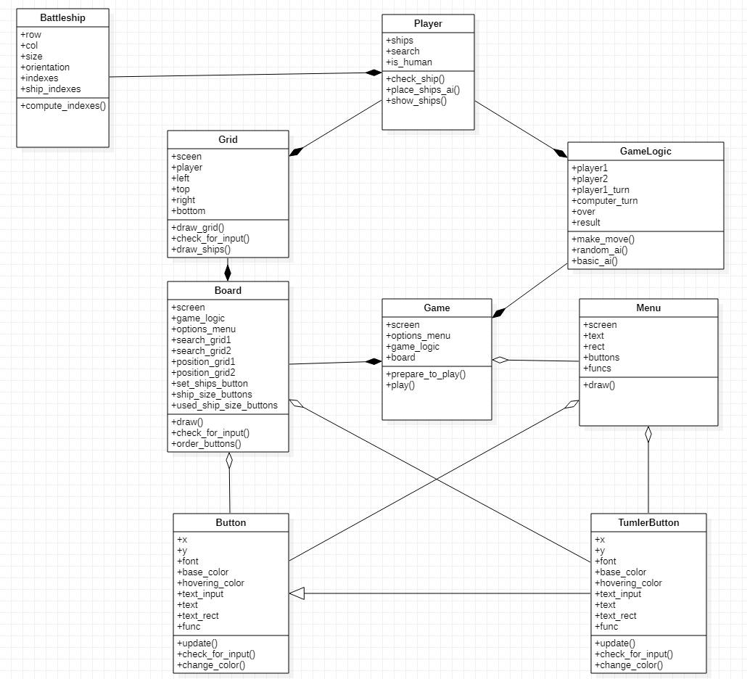

## Опис методів частин програмного забезпечення

### Користувацькі методи

Таблиця 4.2.1.1

|  |  |  |  |  |  |  |
| --- | --- | --- | --- | --- | --- | --- |
| № п/п | Назва классу | Назва функції | Призначення функції | Опис вхідних параметрів | Опис вихідних параметрів | Заголовний файл |
| 11 | Button | __init__ | Конструктор класу | 1) self - об'єкт класу 2) pos - позиція миші 3) font - шрифт тексту 4) text_input - текст кнопки 5) base_color - основний колір 6) hovering_color - другорядний колір 7) func - функція | ВІДСУТНІ | game_classes.py |
| 22 | Button | update | Відображає об'єкт класу на екрані | 1) self - об'єкт класу 2) screen - екран | ВІДСУТНІ | game_classes.py |
| 33 | Button | change_color | Змінює колір при наведенні | 1) self - об'єкт класу 2) position - позиція миші | ВІДСУТНІ | game_classes.py |
| 44 | TumblerButton | __init__ | Конструктор класу | 1) self - об'єкт класу 2) pos - позиція миші 3) font - шрифт тексту 4) text_input - текст кнопки 5) base_color - основний колір 6) hovering_color - другорядний колір 7) func - функція | ВІДСУТНІ | game_classes.py |
| 55 | TumblerButton | update | Відображає об'єкт класу на екрані | 1) self - об'єкт класу 2) screen - екран | ВІДСУТНІ | game_classes.py |
| 66 | TumblerButton | check_for_input | Реєструє нитискання | 1) self - об'єкт класу 2) position - позиція миші | ВІДСУТНІ | game_classes.py |
| 77 | TumblerButton | change_color | Змінює колір при наведенні | 1) self - об'єкт класу 2) position - позиція миші | ВІДСУТНІ | game_classes.py |
| 88 | Menu | __init__ | Конструктор класу | 1) self -об'єкт класу 2) screen - екран 3) text - основний текст 4) buttons - об'єкти класу Buttons 5) funcs - функції до кнопок | ВІДСУТНІ | game_classes.py |
| 99 | Menu | draw | Відображає об'єкт класу на екрані | 1) self - об'єкт класу 2) **kwargs - словник назв кнопок та їх функцій | ВІДСУТНІ | game_classes.py |
| 110 | Grid | __init__ | Конструктор класу | 1) self - об'єкт класу 2) screen - екран 3) player - гравець 4) top - зміщення догори 5) left - зміщення наліво | ВІДСУТНІ | game_classes.py |
| 111 | Grid | draw_grif | Відображає об'єкт класу на екрані | 1) self - об'єкт класу 2) search - поле гравця | ВІДСУТНІ | game_classes.py |
| 112 | Grid | check_for_input | Реєструє нитискання | 1) self - об'єкт класу 2) position - позиція миші | ВІДСУТНІ | game_classes.py |
| 113 | Grid | draw_ships | Відображає кораблі | 1) self - об'єкт класу | ВІДСУТНІ | game_classes.py |
| 114 | Battleship | __init__ | Конструктор класу | 1) self - об'єкт класу 2) size - розмір 3) row - рядок 4) col - колонка 5) orientation - орієнтація | ВІДСУТНІ | game_classes.py |
| 115 | Battleship | compute_indexes | Розраховує розташування | 1) self - об'єкт класу | ВІДСУТНІ | game_classes.py |
| 116 | Player | __init__ | Конструктор класу | 1) self - об'єкт класу 2) is_human - значення, чи є гравець людиною | ВІДСУТНІ | game_classes.py |
| 117 | Player | check_ship | Перевіряє, чи є розташування корабля можливим | 1) self - об'єкт класу 2) ship - об'єкт класу Battleship | Posiible - bool | game_classes.py |
| 118 | Player | place_ships_ai | Комп'ютер розставляє кораблі | 1) self - об'єкт класу 2) sizes - список розмірів кораблів | ВІДСУТНІ | game_classes.py |
| 119 | GameLogic | __init__ | Конструктор класу | 1) self - об'єкт класу 2) is_human1 - значення, чи є гравець 1 людиною 3) is_human2 - значення, чи є гравець 2 людиною | ВІДСУТНІ | game_classes.py |
| 220 | GameLogic | make_move | Робить хід | 1) self - об'єкт класу 2) I - індекс клітинки | ВІДСУТНІ | game_classes.py |
| 221 | GameLogic | computer_algorithm | Комп'ютер ходить по клітинці | 1) self - об'єкт класу | ВІДСУТНІ | game_classes.py |
| 223 | Board | __init__ | Конструктор класу | 1) self - об'єкт класу 2) screen - екран 3) options_menu - об'єкт класу Menu 4) game_logic - об'єкт класу GameLogic | ВІДСУТНІ | game_classes.py |
| 224 | Board | draw | Відображає об'єкт класу на екрані | 1) self - об'єкт класу 2) draw_buttons - значення, чи треба відображати об'єкти класу Button | ВІДСУТНІ | game_classes.py |
| 225 | Board | order_buttons | Розташовує кнопки у правильному порядку | 1) self - об'єкт класу | ВІДСУТНІ | game_classes.py |
| 226 | Game | __init__ | Конструктор класу | 1) self - об'єкт класу 2) sceen - екран 3) options_menu - об'єкт класу Menu | ВІДСУТНІ | game_classes.py |
| 227 | Game | prepare_to_play | Підготовує гру до початку | 1) self - об'єкт класу | ВІДСУТНІ | game_classes.py |
| 228 | Game | play | Розпочинає гру | 1) self - об'єкт класу | ВІДСУТНІ | game_classes.py |
| 329 | Відсутній | get_font | Отримати шрифт | 1) font_size - розмір шрифта | Об'єкт класу Font | other_funcs.py |
| 231 | Board | check_for_input | Реєструє нитискання | 1) self - об'єкт класу 2) position - позиція миші | ВІДСУТНІ | game_classes.py |
| 332 | Button | check_for_input | Реєструє нитискання | 1) self - об'єкт класу 2) position - позиція миші | ВІДСУТНІ | game_classes.py |

### Стандартні методи

Таблиця 4.2.2.1

|  |  |  |  |  |  |  |
| --- | --- | --- | --- | --- | --- | --- |
| № п/п | Назва классу | Назва функції | Призначення функції | Опис вхідних параметрів | Опис вихідних параметрів | Заголовний файл |
| 11 | pygame | __init__ | Ініціалізація pygame | ВІДСУТНІЙ | ВІДСУТНІЙ | Pygame |
| 22 | Pygame.font | __Init__ | Ініціалізація шрифта pygame | ВІДСУТНІЙ | ВІДСУТНІЙ | Pygame |
| 33 | Pygame.display | Set_caption | Встановити заколовок | 1. Title - заголовок | ВІДСУТНІЙ | Pygame |
| 44 | Pygame.display | Set_mode | Встановити розмір екрану | 1. Size – кортеж ширини та висоти екрана | ВІДСУТНІЙ | pygame |
| 55 | Pygame.Rect | __init__ | Конструктор | 1. X – позиція по горизонталі 2. Y –позиція по вертикалі 3. Width –ширина 4. Length - довжина | ВІДСУТНІЙ | pygame |
| 66 | Pygame.draw | Rect | Малює прямокутник | 1. Screen – екран 2. Color – колір 3. Rect – об1єкт класу Rect 4. Width – товщина прямокутника | ВІДСУТНІЙ | Pygame.draw |
| 77 | Pygame.draw | Circle | Малює коло | 1. Screen - екран 2. Color – колір 3. Center – позиція центра 4. Radius – радус кола | ВІДСУТНІЙ | pygame |
| 88 | Pygame.display | blit | Оновлення екрана | ВІДСУТНІЙ | ВІДСУТНІЙ | pygame |
| 99 | ВІДСУТНІЙ | choice | Випадково обирає елемент з певного списку | 1. List - список | ВІДСУТНІЙ | random |
| 110 | Pygame.font | render | Створює блок тексту | 1. Text_input – вхідний текст 2. Pixelization – значення, яке вказує чи треба пікселізація 3. Base_color – базовий колір 4. Hovering_color – вторинний колір | Об’єкт класу Pygame.text | pygame |
| 111 | Pygame.text | Get_rect | Отримує прямокутник, в якому знаходиться текст | ВІДСУТНІЙ | Об’єкт pygame.rect | pygame |

# Тестування програмного забезпечення

## План тестування

Для тестування будемо змінювати опції гри та перевіряти результат. Тоді розглянемо випадки:

Таблиця 5.1.1

|  |  |  |
| --- | --- | --- |
| Випадки | Гравець 1 | Гравець 2 |
| 1 | Людина | Людина |
| 2 | Комп’ютер | Людина |
| 3 | Людина | Комп’ютер |
| 4 | Комп’ютер | Комп’ютер |

## Приклади тестування

### Випадок 1

Таблиця 5.2.1.1

|  |  |
| --- | --- |
| Мета тесту | Перевірити можливість двох людей грати між собою |
| Початковий стан програми | Відкрите вікно програми |
| Вхідні дані | Гравець 1 –людина. Гравець 2 – людина. |
| Схема проведення тесту | Розпочати гру та спробувати пограти |
| Очікуваний результат | Виведення повідомлення про перемогу одного з гравців |
| Стан програми після проведення випробувань | Один з гравців переміг і повідомлення висвітилося на екрані |

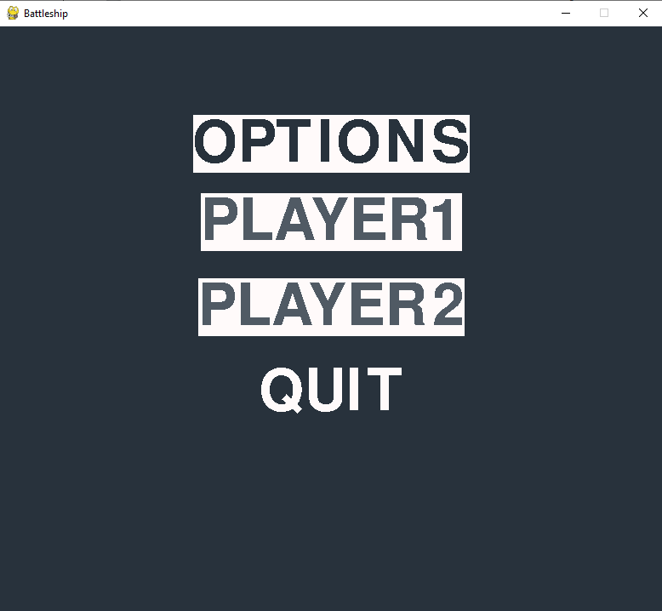

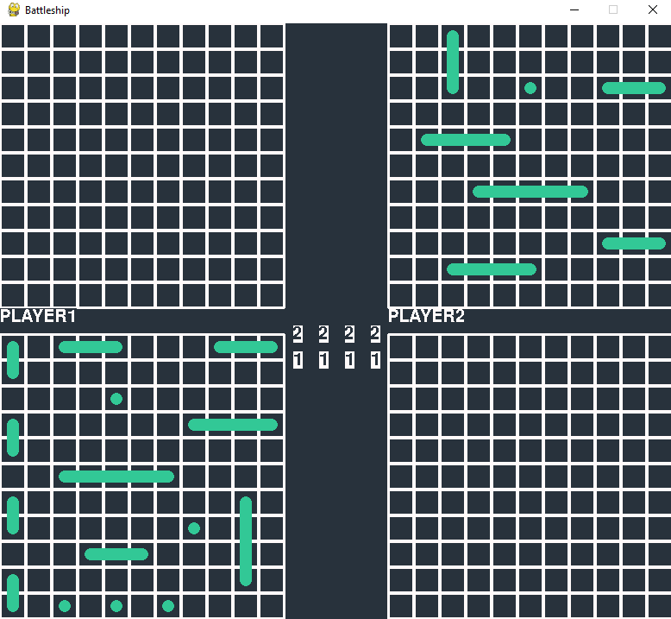 Рисунок 5.2.1.1 – Виставлення параметрів

Рисунок 5.2.1.2 – Розставлення кораблів

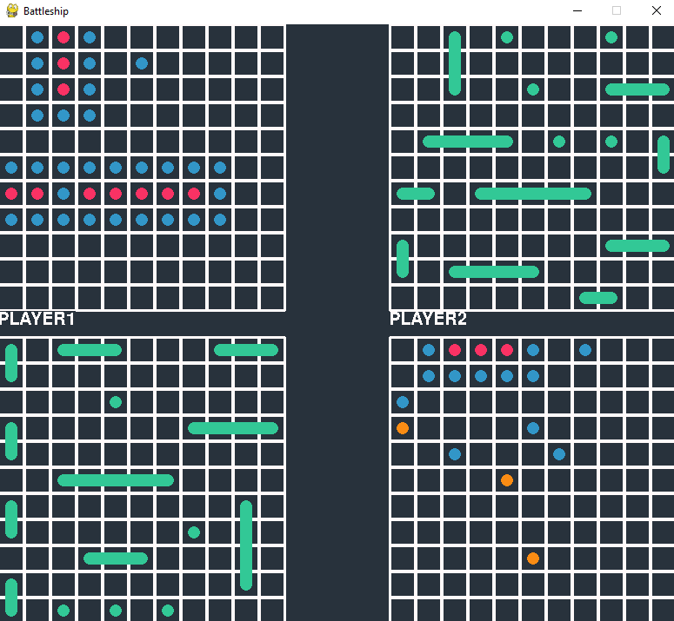

Рисунок 5.2.1.3 – Гра

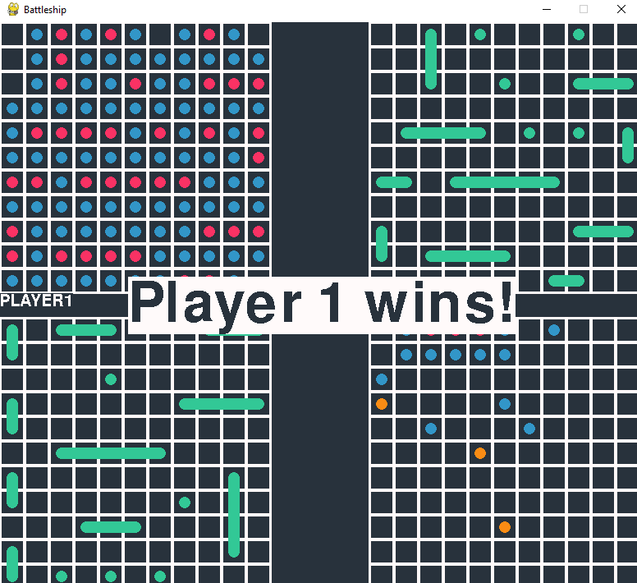

Рисунок 5.2.1.4 – Повідомлення про закінчення гри

### Випадок 2

Таблиця 5.2.2.1

|  |  |
| --- | --- |
| Мета тесту | Перевірити можливість двох людей грати між собою |
| Початковий стан програми | Відкрите вікно програми |
| Вхідні дані | Гравець 1 – комп’ютер. Гравець 2 – людина. |
| Схема проведення тесту | Розпочати гру та спробувати пограти |
| Очікуваний результат | Виведення повідомлення про перемогу одного з гравців |
| Стан програми після проведення випробувань | Один з гравців переміг і повідомлення висвітилося на екрані |

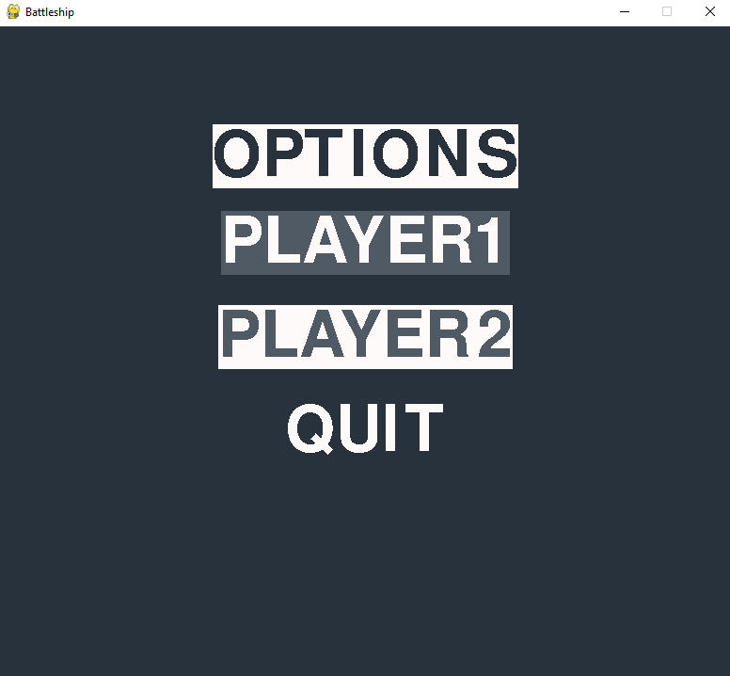

Рисунок 5.2.2.1 – Виставлення параметрів

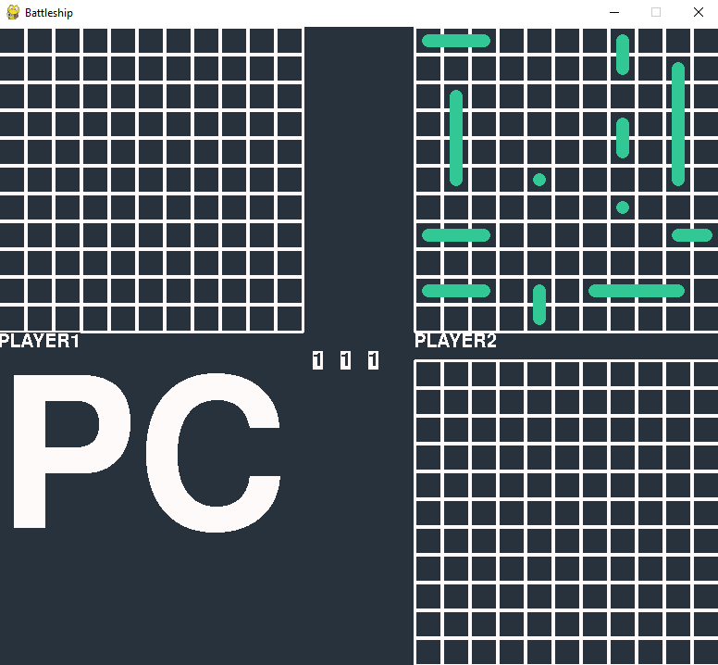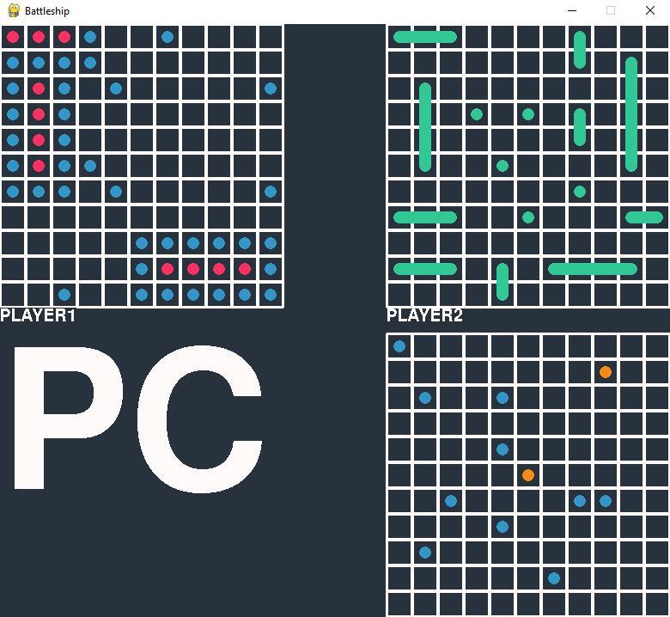

Рисунок 5.2.2.2 – Розставлення кораблів

Рисунок 5.2.2.3 – Гра

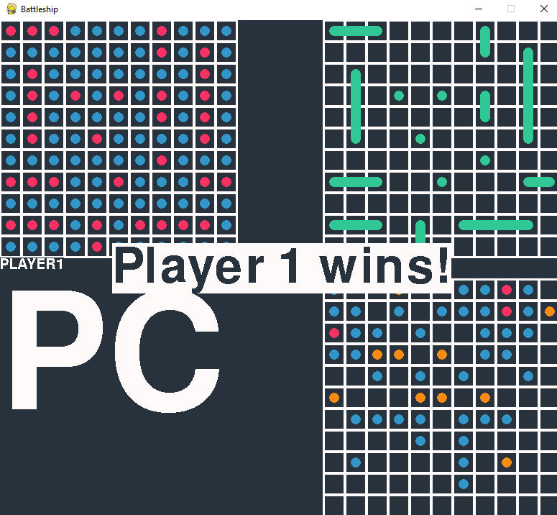

Рисунок 5.2.2.4 – Повідомлення про закінчення гри

### Випадок 3

Таблиця 5.2.3.1

|  |  |
| --- | --- |
| Мета тесту | Перевірити можливість двох людей грати між собою |
| Початковий стан програми | Відкрите вікно програми |
| Вхідні дані | Гравець 1 – людина. Гравець 2 – комп’ютер. |
| Схема проведення тесту | Розпочати гру та дивитися за грою комп’ютерів |
| Очікуваний результат | Виведення повідомлення про перемогу одного з гравців |
| Стан програми після проведення випробувань | Один з гравців переміг і повідомлення висвітилося на екрані |

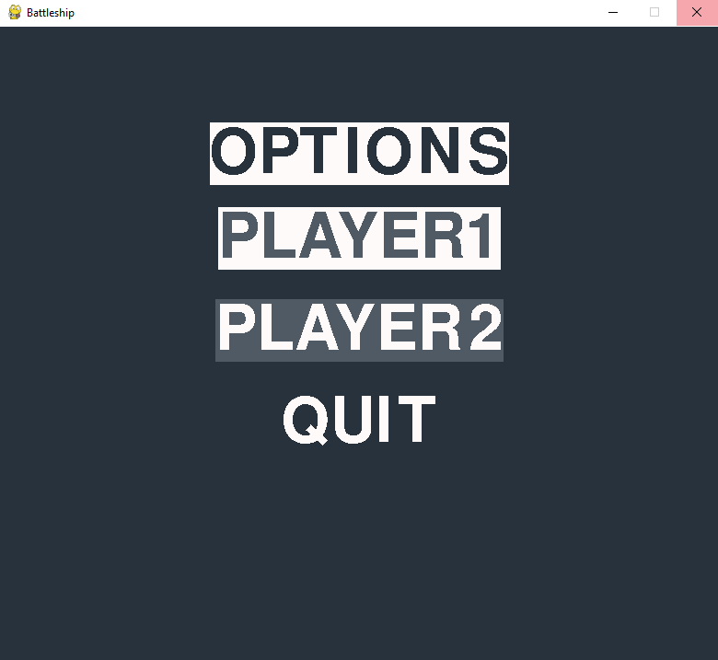

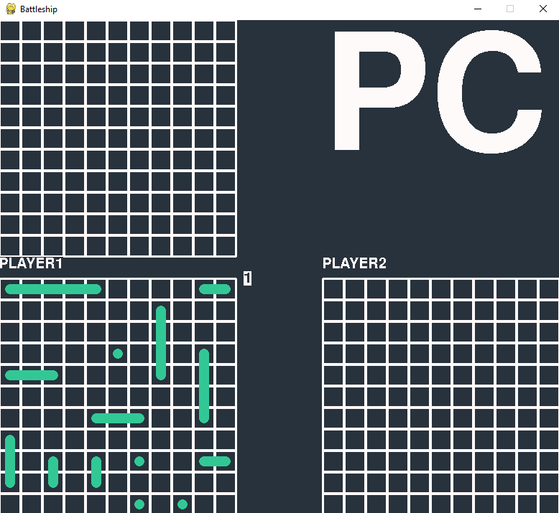Рисунок 5.2.3.1 – Виставлення параметрів

Рисунок 5.2.3.2 – Розставлення кораблів

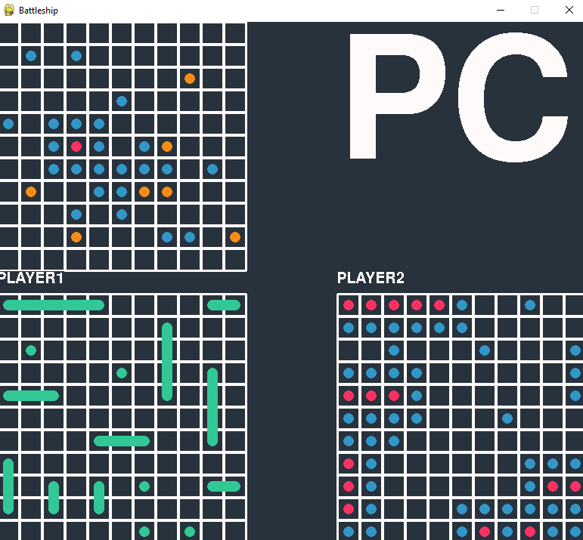

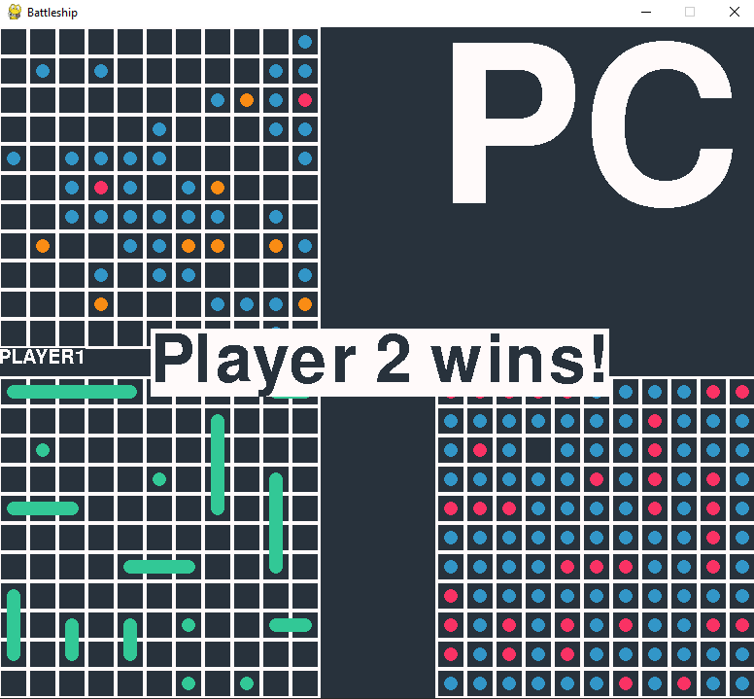Рисунок 5.2.3.3 – Гра

Рисунок 5.2.3.4 – Повідомлення про закінчення гри

### Випадок 4

Таблиця 5.2.4.1

|  |  |
| --- | --- |
| Мета тесту | Перевірити можливість двох людей грати між собою |
| Початковий стан програми | Відкрите вікно програми |
| Вхідні дані | Гравець 1 – комп’ютер. Гравець 2 – комп’ютер. |
| Схема проведення тесту | Розпочати гру та дивитися за грою комп’ютерів |
| Очікуваний результат | Виведення повідомлення про перемогу одного з гравців |
| Стан програми після проведення випробувань | Один з гравців переміг і повідомлення висвітилося на екрані |

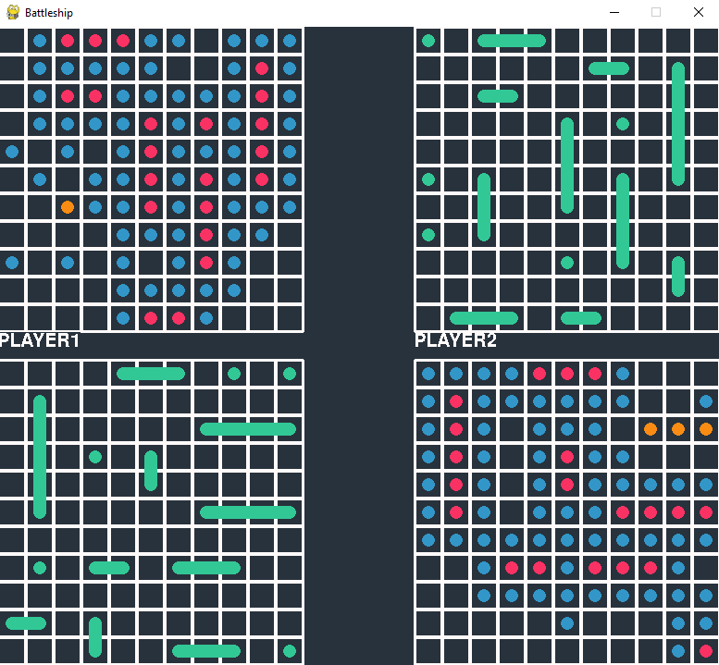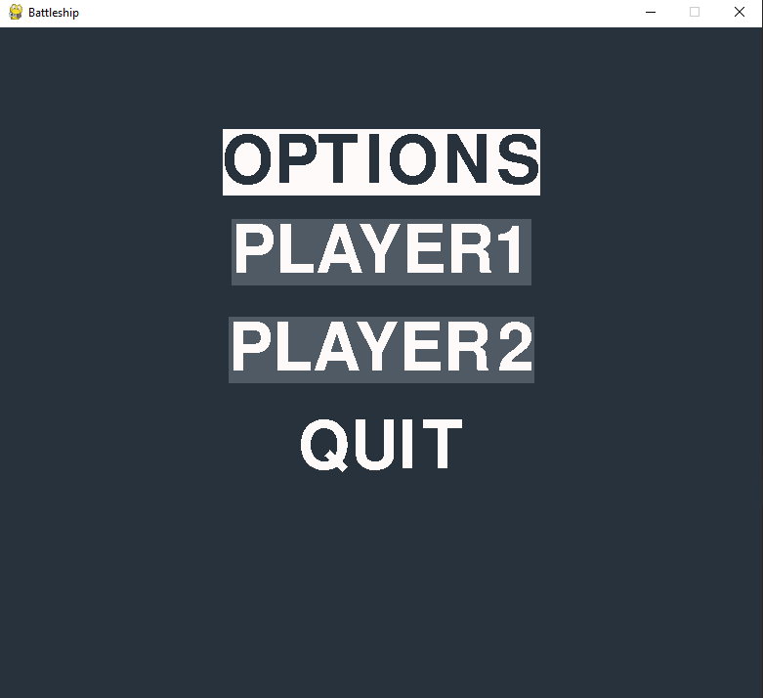Рисунок 5.2.4.1 – Виставлення параметрів

Рисунок 5.2.4.2 – Гра

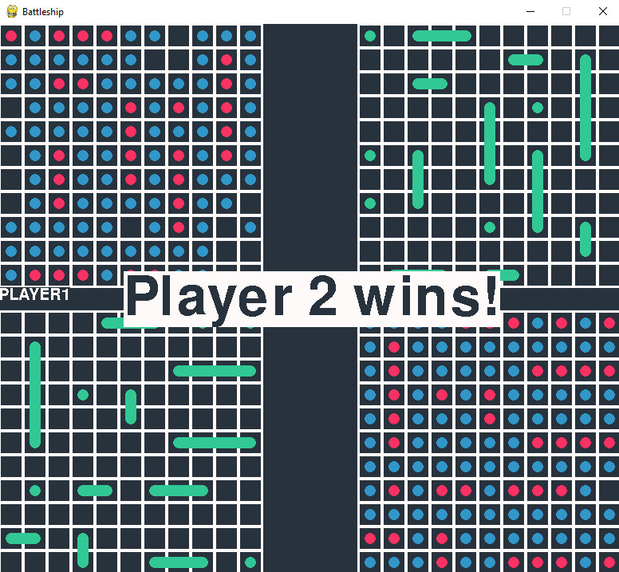

Рисунок 5.2.4.3 – Повідомлення про закінчення гри

# Інструкція користувача

## Робота з програмою

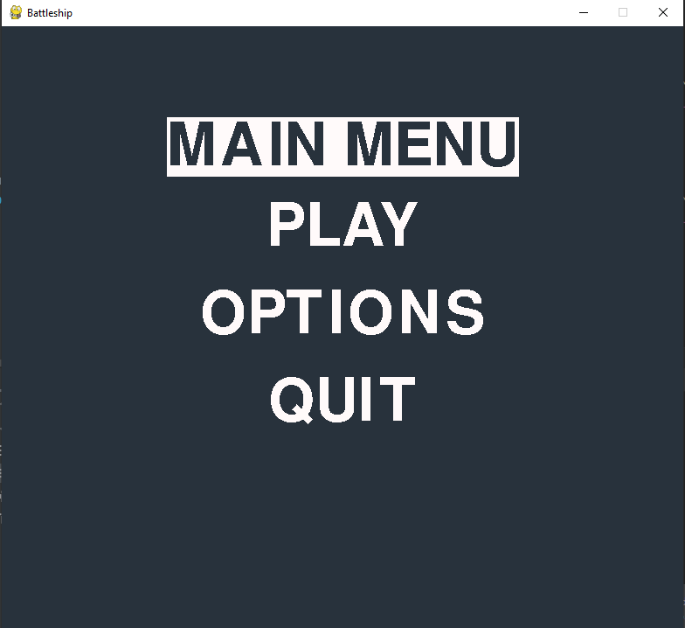Після запуску виконавчого файлу з розширенням *.exe, відкривається головне вікно програми (Рисунок 6.1.1).

Рисунок 6.1.1 – Головне вікно програми

Далі за допомогою вкладки OPTIONS вибираємо, чи гравці 1 nта 2 живими чи комп’ютерами(рисунок 6.1.2):

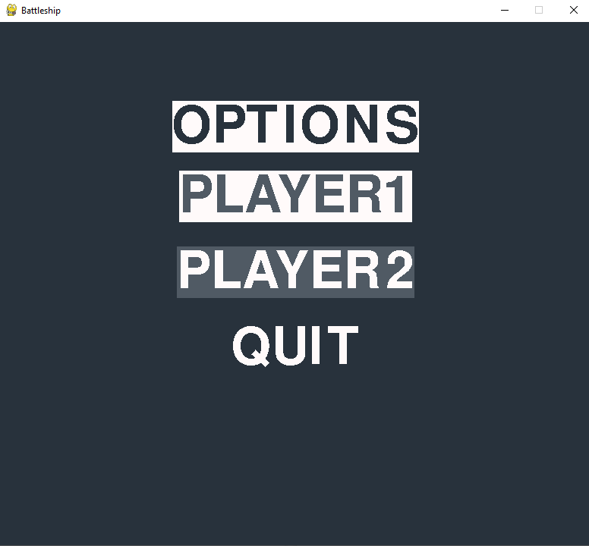

Рисунок 6.1.2 – Вибір гравців

Після цього натискаємо QUIT і PLAY, розставляємо кораблики, натискаючи на відповідний розмір корабля. Положення корабля залежить від ЛКМ( горизонтальне положення ) і ПКМ (вертикальне положення)(Рисунок 6.1.3 та 6.1.4):

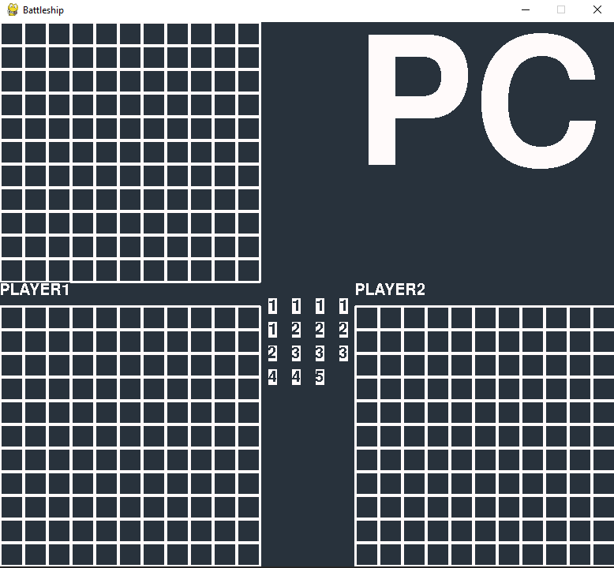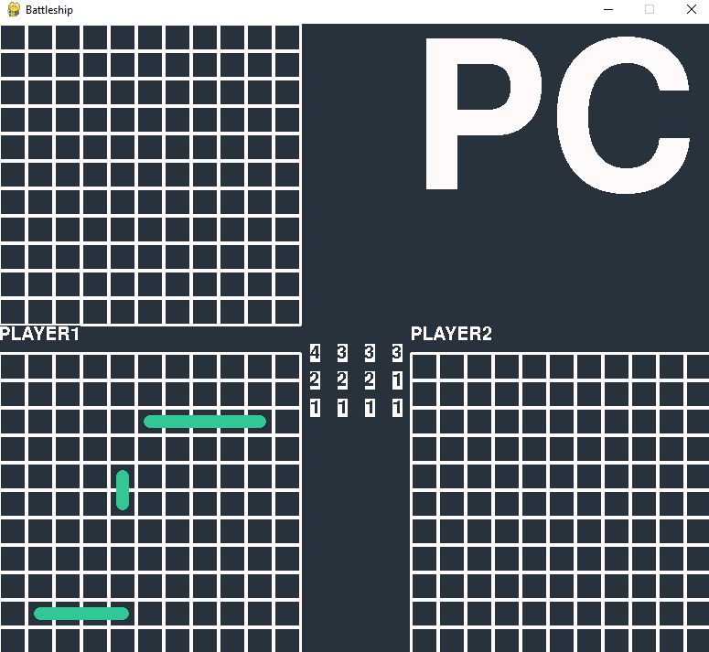

Рисунки 10.3 та 10.4 – Розстановка кораблів

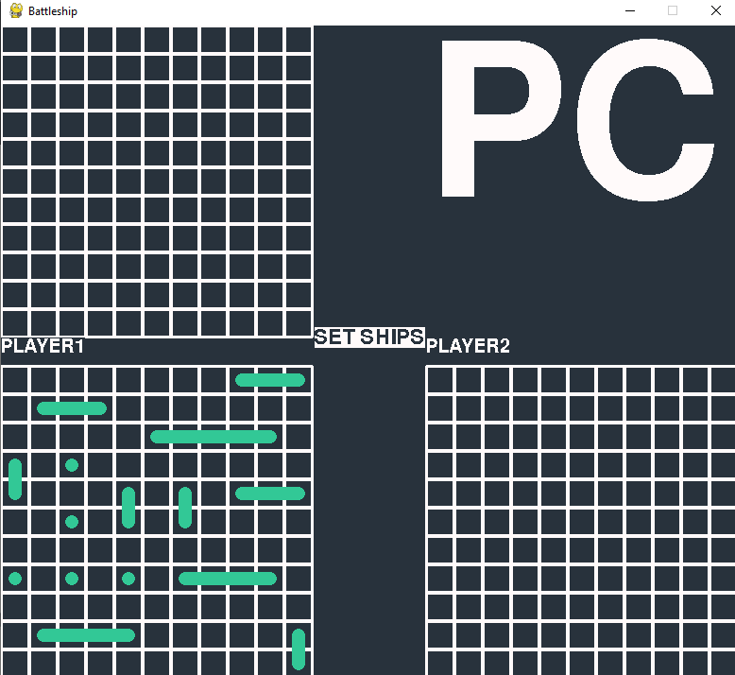Натискаємо кнопку SET SHIPS( Рисунок 6.1.5) і розпочинаємо гру(Рисунок 6.1.6).

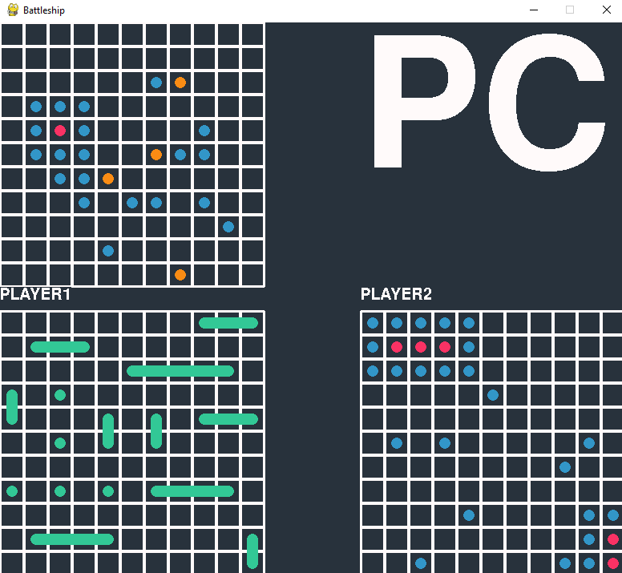Рисунок 10.5 – Закінчити розстановку кораблі

Рисунок 10.6 – Процес гри

Результатом виконання є повідомлення про те, який гравець переміг(Рисунок 10.7). Щоб розпочати гру заново, натисніть ESC.

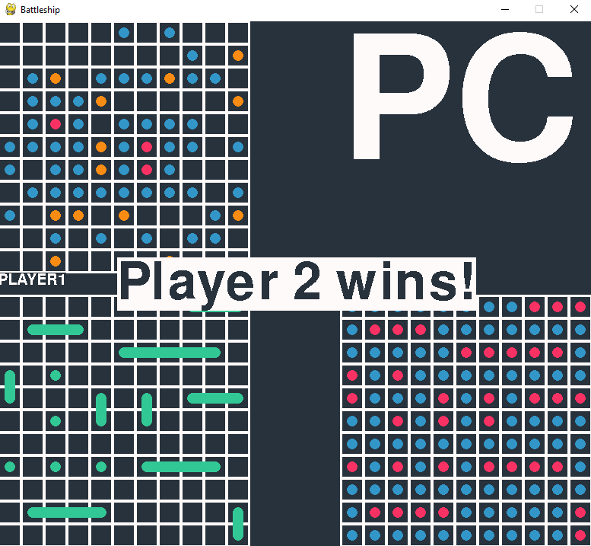

Рисунок 10.7 – Повідомлення про закінчення гри

## Системні вимоги

Системні вимоги до програмного забезпечення наведені в таблиці 10.1.

Таблиця 10.1 – Системні вимоги програмного забезпечення

|  |  |  |
| --- | --- | --- |
|  | Мінімальні | Рекомендовані |
| Операційна система | Windows® XP/Windows Vista/Windows 7/ Windows 8/Windows 10/Windows 11 (з останніми обновленнями) | Windows 7/ Windows 8/Windows 10/Windows 11  (з останніми обновленнями) |
| Процесор | Intel® Pentium® ІІІ  1.0 GHz або  AMD Athlon™ 1.0 GHz | Intel® Pentium® D або AMD Athlon™ 64 X2 |
| Оперативна пам'ять | 256 MB RAM (для Windows® XP) / 1 GB RAM (для Windows Vista/Windows 7/  Windows 8/Windows 10) | 2 GB RAM |
| Відеоадаптер | Intel GMA 950 з відеопам'яттю об'ємом не менше 64 МБ (або сумісний аналог) | |
| Дисплей | 800х600 | 1024х768 або краще |

# Аналіз результатів

Під час курсової роботи було розроблено гру «Морський бій» з використанням ООП. Були описані алгоритми, програмне забезпечення з таблицею усіх методів класів та діаграма класів. Тестування програми було виконано успішно при всіх можливих налаштування, і програма видає очікуваний результат, що підтверджує правильність її роботи. Наведені системні вимоги щодо використання програми.

Висновки

Перелік посилань

Додаток А Технічне завдання

КИЇВСЬКИЙ ПОЛІТЕХНІЧНИЙ ІНСТИТУТ ім. І. Сікорського

Кафедра

інформатики та програмної інженерії

Затвердив

Керівник __________________

«___»__________________201_ р.

Виконавець:

Студент ___Панченко Сергій Віталійович*__________*

«___» __________________201_ р.

ТЕХНІЧНЕ ЗАВДАННЯ

на виконання курсової роботи

на тему: <*Тема курсової роботи*>

з дисципліни:

«Основи програмування»

Київ 202_

* 1. *Мета*: Метою курсової роботи є розробка гри "Морський бій"
  2. *Дата початку роботи*: «_____»___________202_ р.
  3. *Дата закінчення роботи*: «___»___________ 202_ р.
  4. *Вимоги до програмного забезпечення*.

1. Функціональні вимоги:

* розставляти кораблі на ігровому полі
* контролювати правильність їх розстановки
* давати противникам можливість почергово робити ходи
* видавати інформаційні повідомлення про завершення гри( хто переміг )
* в якості одного з гравців виступає комп'ютер
* малювати мапу
* позначати пошкоджені кораблі
* < *вимоги до функціональних характеристик*>.

1. Нефункціональні вимоги:

* Програма повинна мати головне меню з опціями, де користувач може обрати, чи він грає з іншою людиною чи комп’ютером.
* Ігрове поле має мати 4 мапи, де позначені власні кораблі та противника; по 2 мапи на кожного гравця
* Все програмне забезпечення та супроводжуюча технічна документація повинні задовольняти наступним ДЕСТам:

ГОСТ 29.401 - 78 - Текст програми. Вимоги до змісту та оформлення.

ГОСТ 19.106 - 78 - Вимоги до програмної документації.

ГОСТ 7.1 - 84 та ДСТУ 3008 - 2015 - Розробка технічної документації.

* 1. *Стадії та етапи розробки*:

1. Об'єктно-орієнтований аналіз предметної області задачі (до__.__.202_ р.)
2. Об'єктно-орієнтоване проектування архітектури програмної системи (до __.__.202_р.)
3. Розробка програмного забезпечення (до __.__.202_р.)
4. Тестування розробленої програми (до __.__.202_р.)
5. Розробка пояснювальної записки (до __.__.202_ р.).
6. Захист курсової роботи (до __.__.202_ р.).
   1. *Порядок контролю та приймання*. Поточні результати роботи над КР регулярно демонструються викладачу. Своєчасність виконання основних етапів графіку підготовки роботи впливає на оцінку за КР відповідно до критеріїв оцінювання.

ДОДАТОК Б Лістинг

GAME_CLASSES.PY

"""

Модуль, що описує ігрові класи

"""

import random

import inspect

import sys

import pygame

from game_colors import WHITE, GREEN, GREY, LIGHT_GREY, COLORS

from game_constants import MAP_SIZE, SHIPS_SIZES, SQ_SIZE, \

INDENT, FONT_SIZE, WIDTH, HEIGHT, H_MARGIN, V_MARGIN

from other_functions import get_font

class Grid:

"""

Клас, що використовується для представлення градки

...

Атрибути

--------

screen : pygame.display.Surface

екран, на який буде намальована градка

player : Player

гравець, який володіє даною градкою

left : int

відступ від лівого боку екрана

top : int

відступ від верху екрана

Методи

------

********************************************************

********************************************************

__init__(self, screen, player, left=0, top=0)

Конструктор класу Grid

Аргументи:

1) self - об'єкт класу

2) screen - екран

3) player - гравець

4) top - зміщення догори

5) left - зміщення наліво

Повертає: None

********************************************************

********************************************************

def draw_grid(self, search=False)

Відображає об'єкт класу на екрані

Аргументи:

1) self - об'єкт класу

2) search - поле гравця

Повертає: None

********************************************************

********************************************************

def draw_grid(self, search=False)

Відображає об'єкт класу на екрані

Аргументи:

1) self - об'єкт класу

2) search - поле гравця

Повертає: None

********************************************************

********************************************************

def check_for_input(self, position)

Реєструє нитискання на градку

Аргументи:

1) self - об'єкт класу

2) position - позиція миші

Повертає: None

********************************************************

********************************************************

def draw_ships(self)

Відображає кораблі

Аргументи:

1) self - об'єкт класу

Повертає: None

********************************************************

********************************************************

"""

def __init__(self, screen, player, left=0, top=0):

self.screen = screen

self.player = player

self.left = left

self.top = top

self.right = left + MAP_SIZE * SQ_SIZE

self.bottom = top + MAP_SIZE * SQ_SIZE

def draw_grid(self, search=False):

for i in range(MAP_SIZE ** 2):

x = self.left + i % MAP_SIZE * SQ_SIZE

y = self.top + i // MAP_SIZE * SQ_SIZE

square = pygame.Rect(x, y, SQ_SIZE, SQ_SIZE)

pygame.draw.rect(self.screen, WHITE, square, width=3)

if search:

x += SQ_SIZE // 2

y += SQ_SIZE // 2

pygame.draw.circle(self.screen,

COLORS[self.player.search[i]],

(x, y), radius=SQ_SIZE // 4)

def check_for_input(self, position):

x1, y1 = self.left, self.top

x2 = self.left + (MAP_SIZE ** 2 - 1) % MAP_SIZE * SQ_SIZE

y2 = self.top + (MAP_SIZE ** 2 - 1) // MAP_SIZE * SQ_SIZE

top_left_square = pygame.Rect(x1, y1, SQ_SIZE, SQ_SIZE)

bottom_right_square = pygame.Rect(x2, y2, SQ_SIZE, SQ_SIZE)

row, col, index = None, None, None

if position[0] in range(top_left_square.left, bottom_right_square.right) \

and position[1] in range(top_left_square.top, bottom_right_square.bottom):

row = (position[1] - self.top) // SQ_SIZE

col = (position[0] - self.left) // SQ_SIZE

index = row * MAP_SIZE + col

return row, col, index

def draw_ships(self):

for ship in self.player.ships:

x = self.left + ship.col * SQ_SIZE + INDENT

y = self.top + ship.row * SQ_SIZE + INDENT

if ship.orientation == 'h':

width = ship.size * SQ_SIZE - INDENT * 2

height = SQ_SIZE - INDENT * 2

elif ship.orientation == 'v':

width = SQ_SIZE - INDENT * 2

height = ship.size * SQ_SIZE - INDENT * 2

rectangle = pygame.Rect(x, y, width, height)

pygame.draw.rect(self.screen, GREEN, rectangle, border_radius=15)

class Battleship:

"""

Клас, що представляє корабель

...

Атрибути

--------

row : int

Рядок, у якому розташовується ніс корабля

col : int

Колонка, у якій розташовується ніс корабля

size : int

Розмір корабля

orientation : str

Оріентація корабля

indexes : list

Список індексів, які займає корабель повністю

ship_indexes : list

Список індексів, які власне займає лише корабель

Методи

------

********************************************************

********************************************************

def __init__(self, size, row, col, orientation)

Конструктор класу

Аргументи:

1) self - об'єкт класу

2) size - розмір

3) row - рядок

4) col - колонка

5) orientation - орієнтація

Повертає: None

********************************************************

********************************************************

def compute_indexes(self)

Розраховує розташування корабля

Аргументи:

1) self - об'єкт класу

Повертає: None

********************************************************

********************************************************

"""

def __init__(self, size, row, col, orientation):

self.row = row

self.col = col

self.size = size

self.orientation = orientation

self.indexes = self.compute_indexes()

self.ship_indexes = self.indexes[:size]

def compute_indexes(self):

start_index = self.row * MAP_SIZE + self.col

result_indexes = []

if self.orientation == 'h':

indexes = [start_index + i for i in range(self.size)]

top_left_padding = [indexes[0] - 1 - MAP_SIZE]

left_padding = [indexes[0] - 1]

bottom_left_padding = [indexes[0] - 1 + MAP_SIZE]

bottom_padding = [i + MAP_SIZE for i in indexes]

bottom_right_padding = [indexes[-1] + 1 + MAP_SIZE]

right_padding = [indexes[-1] + 1]

top_right_padding = [indexes[-1] + 1 - MAP_SIZE]

top_padding = [i - MAP_SIZE for i in indexes]

result_indexes += indexes

elif self.orientation == 'v':

indexes = [start_index + i * MAP_SIZE for i in range(self.size)]

top_left_padding = [indexes[0] - 1 - MAP_SIZE]

left_padding = [i - 1 for i in indexes]

bottom_left_padding = [indexes[-1] - 1 + MAP_SIZE]

bottom_padding = [indexes[-1] + MAP_SIZE]

bottom_right_padding = [indexes[-1] + 1 + MAP_SIZE]

right_padding = [i + 1 for i in indexes]

top_right_padding = [indexes[0] + 1 - MAP_SIZE]

top_padding = [indexes[0] - MAP_SIZE]

result_indexes += indexes

if left_padding[0] // MAP_SIZE == indexes[0] // MAP_SIZE:

result_indexes += left_padding

if top_padding[0] >= 0:

result_indexes += top_padding

if left_padding[0] // MAP_SIZE == indexes[0] // MAP_SIZE and top_padding[0] >= 0:

result_indexes += top_left_padding

if bottom_padding[0] < MAP_SIZE ** 2:

result_indexes += bottom_padding

if left_padding[0] // MAP_SIZE == indexes[0] // MAP_SIZE and bottom_padding[0] < MAP_SIZE ** 2:

result_indexes += bottom_left_padding

if right_padding[0] // MAP_SIZE == indexes[0] // MAP_SIZE:

result_indexes += right_padding

if right_padding[0] // MAP_SIZE == indexes[0] // MAP_SIZE and bottom_padding[0] < MAP_SIZE ** 2:

result_indexes += bottom_right_padding

if right_padding[0] // MAP_SIZE == indexes[0] // MAP_SIZE and top_padding[0] >= 0:

result_indexes += top_right_padding

return result_indexes

class Player:

"""

Клас, що представляє гравця

...

Атрибути

--------

is_human : bool

Значення, чи є гравець людиною

Методи

------

********************************************************

********************************************************

def __init__(self, is_human)

Конструктор класу

Аргументи:

1) self - об'єкт класу

2) is_human - значення, чи є гравець людиною

Повертає: None

********************************************************

********************************************************

check_ship(self, ship)

Перевіряє, чи є розташування корабля можливим

Аргументи:

1) self - об'єкт класу

2) ship - об'єкт класу Battleship

Повертає:

possible : bool

********************************************************

********************************************************

def place_ships_ai(self, sizes)

Комп'ютер розставляє кораблі

Аргументи:

1) self - об'єкт класу

2) sizes - список розмірів кораблів

Повертає: None

********************************************************

********************************************************

"""

def __init__(self, is_human):

self.ships = []

self.search = ['U' for _ in range(MAP_SIZE ** 2)] # 'U' for unknown

self.is_human = is_human

if not self.is_human:

print('lala')

self.place_ships_ai(sizes=SHIPS_SIZES)

self.indexes = [

ind for sub in list(map(lambda x: x.ship_indexes, self.ships))

for ind in sub

]

def check_ship(self, ship):

possible = True

size = ship.size

for i in ship.indexes[:size]:

# indexes must be less than MAP_SIZE**2

if i >= MAP_SIZE ** 2:

possible = False

break

# ships cannot go beyond grid

new_row = i // MAP_SIZE

if ship.orientation == 'h' and new_row != ship.row:

possible = False

break

# ships cannot intersect

for other_ship in self.ships:

if i in other_ship.indexes:

possible = False

break

if not possible:

break

return possible

def place_ships_ai(self, sizes):

all_placed = False

while not all_placed:

for size in sizes[::-1]:

placed = False

counter = 0

while not placed:

# create new ship

ship = Battleship(size=size, row=random.randint(0, MAP_SIZE - 1),

col=random.randint(0, MAP_SIZE - 1),

orientation=random.choice(["h", "v"]))

# place the ship

if self.check_ship(ship):

self.ships.append(ship)

placed = True

counter += 1

if counter > 100:

break

if not placed:

self.ships.clear()

break

if self.ships:

all_placed = True

class GameLogic:

"""

Клас, що представляє об'єкт ігрової логіки

...

Атрибути

--------

player1 : Player

Перший гравець

player2 : Player

Другий гравець

player1_turn : bool

Значення, чи ходить перший гравець на даному ході

computer_turn : bool

Значення, чи ходить комп'ютер на даному ході

over : bool

Значення, чи закінчена гра

result : int

Значення, який гравець переміг

Методи

------

********************************************************

********************************************************

def __init__(self, is_human1, is_human2)

Конструктор класу

Аргументи:

1) self - об'єкт класу

2) is_human1 - значення, чи є гравець 1 людиною

3) is_human2 - значення, чи є гравець 2 людиною

Повертає: None

********************************************************

********************************************************

def make_move(self, i)

Робить хід

Аргументи:

1) self - об'єкт класу

2) I - індекс клітинки

Повертає: None

********************************************************

********************************************************

def computer_algorithm(self)

Комп'ютер ходить по клітинці

Аргументи:

1) self - об'єкт класу

Повертає: None

********************************************************

********************************************************

"""

def __init__(self, is_human1, is_human2):

self.player1 = Player(is_human1)

self.player2 = Player(is_human2)

self.player1_turn = True

self.computer_turn = True if not self.player1.is_human else False

self.over = False

self.result = None

def make_move(self, i):

player = self.player1 if self.player1_turn else self.player2

opponent = self.player2 if self.player1_turn else self.player1

hit = False

if player.search[i] != 'U':

hit = True

elif i in opponent.indexes:

player.search[i] = 'H'

hit = True

# check if ship is sunk

for ship in opponent.ships:

sunk = True

for i in ship.ship_indexes:

if player.search[i] == 'U':

sunk = False

break

if sunk:

for i in ship.indexes:

player.search[i] = 'M'

for i in ship.ship_indexes:

player.search[i] = 'S'

else:

player.search[i] = "M"

# check if game is over

game_over = True

for i in opponent.indexes:

if player.search[i] == 'U':

game_over = False

self.over = game_over

self.result = 1 if self.player1_turn else 2

# change the active player

if not hit:

self.player1_turn = not self.player1_turn

if (self.player1.is_human and not self.player2.is_human) or (

not self.player1.is_human and self.player2.is_human):

self.computer_turn = not self.computer_turn

def computer_algorithm(self):

search = self.player1.search if self.player1_turn else self.player2.search

unknown = [i for i, square in enumerate(search) if square == 'U']

hits = [i for i, square in enumerate(search) if square == 'H']

neighbours1 = []

neighbours2 = []

for u in unknown:

if u + 1 in hits or u - 1 in hits or u - MAP_SIZE in hits or u + MAP_SIZE in hits:

neighbours1.append(u)

if u + 2 in hits or u - 2 in hits or u - MAP_SIZE * 2 in hits or u + MAP_SIZE * 2 in hits:

neighbours2.append(u)

is_both_neighbour = False

for u in unknown:

if u in neighbours1 and u in neighbours2:

is_both_neighbour = True

self.make_move(u)

break

if not is_both_neighbour:

if neighbours1:

self.make_move(random.choice(neighbours1))

else:

# checker board pattern

checker_board = []

for u in unknown:

row = u // MAP_SIZE

col = u % MAP_SIZE

if (row + col) % 2 == 0:

checker_board.append(u)

if checker_board:

self.make_move(random.choice(checker_board))

else:

if unknown:

random_index = random.choice(unknown)

self.make_move(random_index)

return

class Button:

"""

Клас, що представляє кнопку

...

Атрибути

--------

x : int

Позиція кнопки по горизонталі

y : int

Позиція кнопки по вертикалі

font : pygame.Font

Шрифт тексту

base_color : tuple

Базовий колір кнопки

hovering_color : tuple

Другорядний колір кнопки

text_input : str

Текст кнопки

text : pygame.SysFont

Власне рендерений текст кнопки

text_rect : pygame.Rect

Прямокутник тексту

func : FunctionType

Функція, прив'язана до кнопки

Методи

------

********************************************************

********************************************************

def __init__(self, pos, font, text_input, base_color, hovering_color, func)

Конструктор класу

Аргументи:

1) self - об'єкт класу

2) pos - позиція миші

3) font - шрифт тексту

4) text_input - текст кнопки

5) base_color - основний колір

6) hovering_color - другорядний колір

7) func - функція

Повертає: None

********************************************************

********************************************************

def update(self, screen)

Відображає об'єкт класу на екрані

Аргументи:

1) self - об'єкт класу

2) screen - екран

Повертає: None

********************************************************

********************************************************

def check_for_input(self, position)

Відображає об'єкт класу на екрані

Аргументи:

1) self - об'єкт класу

2) position - позиція миші

Повертає: None

********************************************************

********************************************************

def change_color(self, position)

Змінює колір при наведенні

Аргументи:

1) self - об'єкт класу

2) position - позиція миші

Повертає: None

********************************************************

********************************************************

"""

def __init__(self, pos, font, text_input, base_color, hovering_color, func):

self.x = pos[0]

self.y = pos[1]

self.font = font

self.base_color = base_color

self.hovering_color = hovering_color

self.text_input = text_input

self.text = self.font.render(self.text_input, False,

self.base_color, self.hovering_color)

self.text_rect = self.text.get_rect(center=(self.x, self.y))

self.func = func

def update(self, screen):

screen.blit(self.text, self.text_rect)

def check_for_input(self, position):

if position[0] in range(self.text_rect.left, self.text_rect.right) \

and position[1] in range(self.text_rect.top, self.text_rect.bottom):

return True

return False

def change_color(self, position):

if position[0] in range(self.text_rect.left, self.text_rect.right) \

and position[1] in range(self.text_rect.top, self.text_rect.bottom):

self.text = self.font.render(self.text_input, False, self.hovering_color)

else:

self.text = self.font.render(self.text_input, False, self.base_color)

class TumblerButton(Button):

"""

Клас, що представляє кнопку-тумблер

...

Батьки класу

------------

Button

Атрибути

--------

x : int

Позиція кнопки по горизонталі

y : int

Позиція кнопки по вертикалі

font : pygame.Font

Шрифт тексту

base_color : tuple

Базовий колір кнопки

hovering_color : tuple

Другорядний колір кнопки

text_input : str

Текст кнопки

text : pygame.SysFont

Власне рендерений текст кнопки

text_rect : pygame.Rect

Прямокутник тексту

func : FunctionType

Функція, прив'язана до кнопки

switched : bool

Значення, чи є кнопка-тумблер увімкненою

Методи

------

********************************************************

********************************************************

def __init__(self, pos, font, text_input, base_color, hovering_color, func)

Конструктор класу

Аргументи:

1) self - об'єкт класу

2) pos - позиція миші

3) font - шрифт тексту

4) text_input - текст кнопки

5) base_color - основний колір

6) hovering_color - другорядний колір

7) func - функція

Повертає: None

********************************************************

********************************************************

def update(self, screen)

Відображає об'єкт класу на екрані

Аргументи:

1) self - об'єкт класу

2) screen - екран

Повертає: None

********************************************************

********************************************************

def check_for_input(self, position)

Відображає об'єкт класу на екрані

Аргументи:

1) self - об'єкт класу

2) position - позиція миші

Повертає: None

********************************************************

********************************************************

def change_color(self, position)

Змінює колір при наведенні

Аргументи:

1) self - об'єкт класу

2) position - позиція миші

Повертає: None

********************************************************

********************************************************

"""

def __init__(self, pos, font, text_input, base_color, hovering_color, func):

Button.__init__(self, pos, font, text_input, base_color, hovering_color, func)

self.switched = False

def change_color(self, position):

if self.switched:

self.text = self.font.render(self.text_input, False, self.hovering_color, self.base_color)

else:

self.text = self.font.render(self.text_input, False, self.base_color, self.hovering_color)

class Menu:

"""

Клас, що представляє меню

...

Атрибути

--------

screen : pygame.display.Surface

Екран, на якому малюється меню

text : pygame.SysFont

Текст меню

rect : pygame.Rect

Прямокутник тексту

buttons : list

Список кнопок меню

Методи

------

********************************************************

********************************************************

def __init__(self, screen, text, buttons, funcs)

Конструктор класу

Аргументи:

1) self -об'єкт класу

2) screen - екран

3) text - основний текст

4) buttons - об'єкти класу Buttons

5) funcs - функції до кнопок

Повертає: None

********************************************************

********************************************************

def draw(self, **kwargs)

Відображає об'єкт класу на екрані

Аргументи:

1) self - об'єкт класу

2) **kwargs - словник назв кнопок та їх функцій

Повертає: None

********************************************************

********************************************************

"""

def __init__(self, screen, text, buttons, funcs):

self.screen = screen

self.text = get_font(FONT_SIZE).render(text, False, GREY, WHITE)

self.rect = self.text.get_rect(center=(WIDTH // 2, HEIGHT // 5))

self.buttons = []

for button, func in zip(enumerate(buttons), funcs):

self.buttons.append(button[1][1](pos=(WIDTH // 2, HEIGHT // 3 + FONT_SIZE * button[0]),

text_input=button[1][0],

font=get_font(FONT_SIZE), base_color=WHITE,

hovering_color=LIGHT_GREY, func=func))

self.buttons.append(Button(pos=(WIDTH // 2, HEIGHT // 3 + FONT_SIZE * (button[0] + 1)),

text_input='QUIT',

font=get_font(FONT_SIZE), base_color=WHITE,

hovering_color=LIGHT_GREY, func=None))

def draw(self, **kwargs):

while True:

self.screen.fill(GREY)

self.screen.blit(self.text, self.rect)

mouse_pos = pygame.mouse.get_pos()

for button in self.buttons:

button.change_color(mouse_pos)

button.update(self.screen)

for event in pygame.event.get():

if event.type == pygame.QUIT:

pygame.quit()

sys.exit()

if event.type == pygame.MOUSEBUTTONDOWN:

for button in self.buttons:

if button.check_for_input(mouse_pos):

if button.text_input == 'QUIT':

return

elif button.__class__.__name__ == Button.__name__:

if inspect.signature(button.func).parameters:

button.func(**(kwargs[button.text_input]))

else:

button.func()

elif button.__class__.__name__ == TumblerButton.__name__:

button.switched = not button.switched

pygame.display.update()

class Board:

"""

Клас, що представляє дошку

...

Атрибути

--------

screen : pygame.Surface

Екран, на який малюється дошка

game_logic : GameLogic

Об'єкт ігрової логіки

options_menu : Menu

Об'єкт меню опцій

search_grid1 : Grid

Пошукова градка першого гравця

search_grid2 : Grid

Пошукова градка другого гравця

position_grid1 : Grid

Позиційна градка першого гравця

position_grid2 : Grid

Позиційна градка другого гравця

set_ships_button : TumblerButton

Кнопка дя закінчення розставлення кораблів

ship_size_buttons : list

Кнопки, які позначають кораблі

used_ship_size_buttons : list

Використані кнопки, що позначають кораблі

Методи

------

********************************************************

********************************************************

def __init__(self, screen, text, buttons, funcs)

Конструктор класу

Аргументи:

1) self - об'єкт класу

2) screen - екран

3) options_menu - об'єкт класу Menu

4) game_logic - об'єкт класу GameLogic

Повертає: None

********************************************************

********************************************************

draw(self, draw_buttons)

Відображає дошку на екрані

Аргументи:

1) self - об'єкт класу

2) draw_buttons - значення, чи треба відображати об'єкти класу Button

Повертає: None

********************************************************

********************************************************

def check_for_input(self, position, player1_turn)

Реєструє нитискання на дошку

Аргументи:

1) self - об'єкт класу

2) position - позиція миші

Повертає: None

********************************************************

********************************************************

def order_buttons(self)

Розташовує кнопки у правильному порядку

Аргументи:

1) self - об'єкт класу

Повертає: None

********************************************************

********************************************************

"""

def __init__(self, screen, options_menu, game_logic):

self.screen = screen

self.game_logic = game_logic

self.options_menu = options_menu

self.search_grid1 = Grid(screen=self.screen, player=self.game_logic.player1)

self.search_grid2 = Grid(screen=self.screen, player=self.game_logic.player2,

left=(WIDTH - H_MARGIN) // 2 + H_MARGIN,

top=(HEIGHT - V_MARGIN) // 2 + V_MARGIN)

self.position_grid1 = Grid(screen=self.screen, player=self.game_logic.player1,

top=(HEIGHT - V_MARGIN) // 2 + V_MARGIN)

self.position_grid2 = Grid(screen=self.screen, player=self.game_logic.player2,

left=(WIDTH - H_MARGIN) // 2 + H_MARGIN)

self.set_ships_button = TumblerButton(pos=(WIDTH // 2, SQ_SIZE * MAP_SIZE),

text_input='SET SHIPS', font=get_font(FONT_SIZE // 3),

base_color=GREY, hovering_color=WHITE, func=None)

self.ship_size_buttons = []

self.used_ship_size_buttons = []

for i, size in enumerate(SHIPS_SIZES):

x, y = i % 4, i // 4

print(x, y)

self.ship_size_buttons.append(TumblerButton(pos=(self.search_grid1.right + x * SQ_SIZE + SQ_SIZE // 2,

self.search_grid1.bottom + y * SQ_SIZE + SQ_SIZE),

font=get_font(SQ_SIZE), text_input=str(size), base_color=GREY,

hovering_color=WHITE, func=None))

def draw(self, draw_buttons):

self.screen.fill(GREY)

# draw_grid search grids

self.search_grid1.draw_grid(search=True)

self.search_grid2.draw_grid(search=True)

# draw labels for players

text1 = "PLAYER1"

textbox1 = get_font(SQ_SIZE).render(text1, False, WHITE, GREY)

self.screen.blit(textbox1, (self.search_grid1.left, self.search_grid1.bottom))

text2 = "PLAYER2"

textbox2 = get_font(SQ_SIZE).render(text2, False, WHITE, GREY)

self.screen.blit(textbox2, (self.position_grid2.left, self.position_grid2.bottom))

# draw_grid buttons

if draw_buttons:

if self.ship_size_buttons:

for button in self.ship_size_buttons:

button.update(self.screen)

else:

self.set_ships_button.update(self.screen)

if self.game_logic.player1.is_human ^ self.game_logic.player2.is_human:

text = "PC"

textbox = get_font(SQ_SIZE * MAP_SIZE).render(text, False, WHITE, GREY)

if self.game_logic.player1.is_human:

self.position_grid1.draw_grid()

self.position_grid1.draw_ships()

self.screen.blit(textbox, (self.position_grid2.left, self.position_grid2.top))

else:

self.position_grid2.draw_grid()

self.position_grid2.draw_ships()

self.screen.blit(textbox, (self.position_grid1.left, self.position_grid1.top))

else:

# draw_grid position grids

self.position_grid1.draw_grid()

self.position_grid2.draw_grid()

# draw_grid ships onto position grids

self.position_grid1.draw_ships()

self.position_grid2.draw_ships()

def check_for_input(self, position, player1_turn):

row, col, index = None, None, None

if player1_turn:

row, col, index = self.search_grid1.check_for_input(position)

elif not player1_turn:

row, col, index = self.search_grid2.check_for_input(position)

return row, col, index

def order_buttons(self):

self.ship_size_buttons.sort(key=lambda x: int(x.text_input), reverse=True)

for i, button in enumerate(self.ship_size_buttons):

x, y = i % 4, i // 4

button.text_rect = button.text.get_rect(

center=(SQ_SIZE * MAP_SIZE + x * SQ_SIZE + SQ_SIZE // 2,

SQ_SIZE * MAP_SIZE + y * SQ_SIZE + SQ_SIZE))

class Game:

"""

Клас, що представляє гру

...

Атрибут

-------

screen : pygame.Surface

Екран, на який малюються об'єкти гри

options_menu : Menu

Об'єкт меню опцій

game_logic : GameLogic

Об'єкт ігрової логіки

board : Board

Об'єкт дошки

Мутоди

------

********************************************************

********************************************************

def __init__(self, screen, options_menu)

Розташовує кнопки у правильному порядку

Аргументи:

1) self - об'єкт класу

2) sceen - екран

3) options_menu - об'єкт класу Menu

Повертає: None

********************************************************

********************************************************

def prepare_to_play(self)

Підготовує гру до початку

Аргументи:

1) self - об'єкт класу

Повертає: None

********************************************************

********************************************************

def play(self)

Підготовує гру до початку

Аргументи:

1) self - об'єкт класу

Повертає: None

********************************************************

********************************************************

"""

def __init__(self, screen, options_menu):

self.screen = screen

self.options_menu = options_menu

self.game_logic = None

self.board = None

def prepare_to_play(self):

# set game_logic and board for game

self.game_logic = GameLogic(self.options_menu.buttons[0].switched,

self.options_menu.buttons[1].switched)

self.board = Board(self.screen, self.options_menu, self.game_logic)

# check if player is human

for player_number, player in enumerate((self.game_logic.player1, self.game_logic.player2)):

# if human then player must place its ships onto the board

if player.is_human:

# while all player`s ships are not placed, it can not start game

while not self.board.set_ships_button.switched:

placing_ships = False

GAME_MOUSE_POSITION = pygame.mouse.get_pos()

for event in pygame.event.get():

if event.type == pygame.QUIT:

pygame.quit()

sys.exit()

# escape key to close the animation

if event.type == pygame.K_ESCAPE:

return

if event.type == pygame.MOUSEBUTTONDOWN:

# click on ship_size_buttons and chose size of a ship

for i1, button in enumerate(self.board.ship_size_buttons):

if button.check_for_input(GAME_MOUSE_POSITION):

button.switched = not button.switched

button.change_color(GAME_MOUSE_POSITION)

for i2, other_button in enumerate(self.board.ship_size_buttons):

if i2 != i1:

other_button.switched = False

other_button.change_color(GAME_MOUSE_POSITION)

break

# chose square to put ship onto

for i1, button in enumerate(self.board.ship_size_buttons):

if button.switched:

placing_ships = True

row, col, index = self.board.__dict__[f'position_grid{player_number + 1}']. \

check_for_input(GAME_MOUSE_POSITION)

if index is not None:

orientation = 'h' if pygame.mouse.get_pressed()[0] else 'v'

ship = Battleship(size=int(button.text_input), row=row,

col=col, orientation=orientation)

if player.check_ship(ship):

player.ships.append(ship)

self.board.used_ship_size_buttons. \

append(self.board.ship_size_buttons.pop(i1))

self.board.order_buttons()

# chose ship to be replaced

if not placing_ships:

for i1, ship in enumerate(player.ships):

row, col, index = self.board.__dict__[f'position_grid{player_number + 1}']. \

check_for_input(GAME_MOUSE_POSITION)

if index in ship.ship_indexes:

for i2, used_button in enumerate(self.board.used_ship_size_buttons):

if ship.size == int(used_button.text_input):

used_button.switched = False

used_button.change_color(GAME_MOUSE_POSITION)

self.board.ship_size_buttons. \

append(self.board.used_ship_size_buttons.pop(i2))

break

self.board.order_buttons()

player.ships.pop(i1)

# check if set_button is pressed

if self.board.set_ships_button.check_for_input(GAME_MOUSE_POSITION) \

and not self.board.ship_size_buttons:

self.board.set_ships_button.switched = not self.board.set_ships_button.switched

self.board.draw(draw_buttons=True)

pygame.display.update()

self.board.ship_size_buttons, self.board.used_ship_size_buttons = \

self.board.used_ship_size_buttons, self.board.ship_size_buttons

self.board.set_ships_button.switched = not self.board.set_ships_button.switched

# player`s ships being placed, program sets player`s indexes

player.indexes = [

ind for sub in list(map(lambda x: x.ship_indexes, player.ships))

for ind in sub

]

self.play()

def play(self):

pause = False

while True:

for event in pygame.event.get():

if event.type == pygame.QUIT:

pygame.quit()

sys.exit()

# user mouse clicks

if event.type == pygame.MOUSEBUTTONDOWN and not pause:

mouse_pos = pygame.mouse.get_pos()

if not self.game_logic.over:

row, col, index = self.board.check_for_input(mouse_pos, self.game_logic.player1_turn)

if index is not None:

self.game_logic.make_move(index)

if event.type == pygame.KEYDOWN:

# escape key to close the animation

if event.key == pygame.K_ESCAPE:

return

# space bar to pause and unpause the animation

if event.key == pygame.K_SPACE and not self.game_logic.over:

pause = not pause

if not pause:

self.board.draw(draw_buttons=False)

# computer moves

if not self.game_logic.over and self.game_logic.computer_turn:

self.game_logic.computer_algorithm()

# game over message

if self.game_logic.over:

text = "Player " + str(self.game_logic.result) + " wins!"

textbox = get_font(FONT_SIZE).render(text, False, GREY, WHITE)

self.screen.blit(textbox, (WIDTH // 5, HEIGHT // 2.22))

elif pause and not self.game_logic.over:

text = "Pause"

textbox = get_font(FONT_SIZE).render(text, False, GREY, WHITE)

self.screen.blit(textbox, (WIDTH // 2.7, HEIGHT // 2.22))

pygame.time.delay(0)

pygame.display.update()

GAME_CONSTANTS.PY

"""

Модуль для зберігання ігрових констант

"""

#Назва

TITLE = 'Battleship'

#Розмір пами

MAP_SIZE = 11

#Кораблі

SHIPS_SIZES = [1, 1, 1, 1, 1, 2, 2, 2, 2, 3, 3, 3, 4, 4, 5]

#Шрифт

FONT_NAME = 'fresansttf'

#Розмір шрифта

FONT_SIZE = 100

#Розмір клітинки

SQ_SIZE = 30

#Ширина градки

INDENT = 8

#Відступ між градками по горизонталі

H_MARGIN = SQ_SIZE * 4

#Відступ між градками по вертикалі

V_MARGIN = SQ_SIZE

#Ширина екрана

WIDTH = SQ_SIZE * MAP_SIZE * 2 + H_MARGIN

#Висота екрана

HEIGHT = SQ_SIZE * MAP_SIZE * 2 + V_MARGIN

GAME_COLORS.PY

"""

Модуль, що описує ігрові кольори

"""

GREY = (40, 50, 60)

LIGHT_GREY = (80, 90, 100)

WHITE = (255, 250, 250)

GREEN = (50, 200, 150)

BLUE = (50, 150, 200)

RED = (250, 50, 100)

ORANGE = (250, 140, 20)

COLORS = {"U": GREY, "M": BLUE, 'H': ORANGE, "S": RED}

OTHER_FUNCS.PY

"""

Модуль, що описує додаткові функції

"""

import pygame

from game_constants import FONT_NAME

def get_font(font_size):

"""

Функція, що видає шрифт потрібного розміру

:param font_size: int

:return: pygame.SysFont

"""

return pygame.font.SysFont(FONT_NAME, font_size)

MAIN.PY

"""

Основний файл, у якому створюються усі об'єкти

та ініціалізуються налаштування гри

"""

import pygame

from game_constants import TITLE, WIDTH, HEIGHT

from game_classes import Button, TumblerButton, Menu, Game

pygame.init()

pygame.font.init()

pygame.display.set_caption(TITLE)

is_human1 = True

is_human2 = True

SCREEN = pygame.display.set_mode((WIDTH, HEIGHT))

OPTIONS_MENU_TEXT = 'OPTIONS'

OPTIONS_MENU_BUTTONS = [['PLAYER1', TumblerButton],

['PLAYER2', TumblerButton]]

OPTIONS_MENU_FUNCS = [None, None]

options_menu = Menu(screen=SCREEN, text=OPTIONS_MENU_TEXT,

buttons=OPTIONS_MENU_BUTTONS,

funcs=OPTIONS_MENU_FUNCS)

options_menu.buttons[0].switched = False

options_menu.buttons[1].switched = False

game = Game(screen=SCREEN, options_menu=options_menu)

MAIN_MENU_TEXT = 'MAIN MENU'

MAIN_MENU_BUTTONS = [['PLAY', Button],

['OPTIONS', Button]]

MAIN_MENU_FUNCS = [game.prepare_to_play, options_menu.draw]

main_menu = Menu(screen=SCREEN, text=MAIN_MENU_TEXT,

buttons=MAIN_MENU_BUTTONS,

funcs=MAIN_MENU_FUNCS)

main_menu.draw(PLAY={'None': None}, OPTIONS={'None': None})